

Aplicación de normas de estilo en Microsoft Word

seño de políticas en la gestión de la seguridad de la información

Breve descripción:
Este componente formativo desarrolla habilidades para crear y estructurar documentos digitales en Microsoft Word, integrando tablas, figuras, referencias bibliográficas, tablas de contenido, plantillas y herramientas de revisión. Al finalizar, el aprendiz podrá elaborar documentos técnicos y académicos con organización clara, navegación eficiente y control de versiones colaborativo.

Noviembre de 2025
Tabla de contenido
Introducción 1
1. Tablas y figuras en Microsoft Word 4
1.1 Inserción de tablas 6
1.2 Formato y diseño de tablas 8
1.3 Inserción de figuras o imágenes 10
1.4 Creación de título y fuentes de figuras y tablas 12
2. Referencias y Bibliografía en Microsoft Word 16
2.1 Agregar y administrar fuentes bibliográficas 18
2.2 Inserción de citas en el texto 20
2.3 Generación automática de bibliografía 22
2.4 Estilos de citación y actualización de bibliografía 24
3. Tablas de contenido 28
3.1 Generación automática de tabla de contenido 30
3.2 Niveles y personalización 34
3.3 Actualización de la tabla de contenido 37
4. Plantillas 41
4.1 Creación de una plantilla 43
4.2 Uso para estandarización 46
5. Herramientas de revisión 49
5.1 Control de cambios 52
5.2 Comentarios 54
5.3 Comparación de documentos 55
Síntesis 59
Material complementario 61
Glosario 63
Referencias bibliográficas 65
Créditos 66

Introducción
En la actualidad, la elaboración de documentos digitales requiere no solo conocimientos básicos de procesamiento de texto, sino también la capacidad de aplicar herramientas que permitan organizar, estructurar y presentar información de manera clara, eficiente y estandarizada.
Microsoft Word ofrece una serie de funciones que facilitan esta tarea, entre ellas la inserción de tablas y figuras para organizar datos, la gestión de referencias y bibliografía para citar adecuadamente las fuentes utilizadas, y la creación de tablas de contenido automáticas para facilitar la navegación.
Asimismo, las plantillas permiten reutilizar estructuras y estilos visuales, asegurando coherencia en documentos recurrentes. Por último, las herramientas de revisión —como control de cambios, comentarios y comparación de documentos— son fundamentales para trabajar de manera colaborativa y llevar un registro ordenado de las modificaciones realizadas.
Este componente formativo propone un recorrido guiado por estas herramientas, combinando explicaciones conceptuales con ejercicios prácticos diseñados como guion para video, de manera que el aprendiz pueda comprender no solo cómo usar cada función, sino también en qué situaciones aplicarla.
Al finalizar, contará con un conjunto de competencias prácticas para producir documentos digitales con un alto nivel de presentación y funcionalidad.
Para comprender la importancia del contenido y los temas abordados, se recomienda acceder al siguiente video:
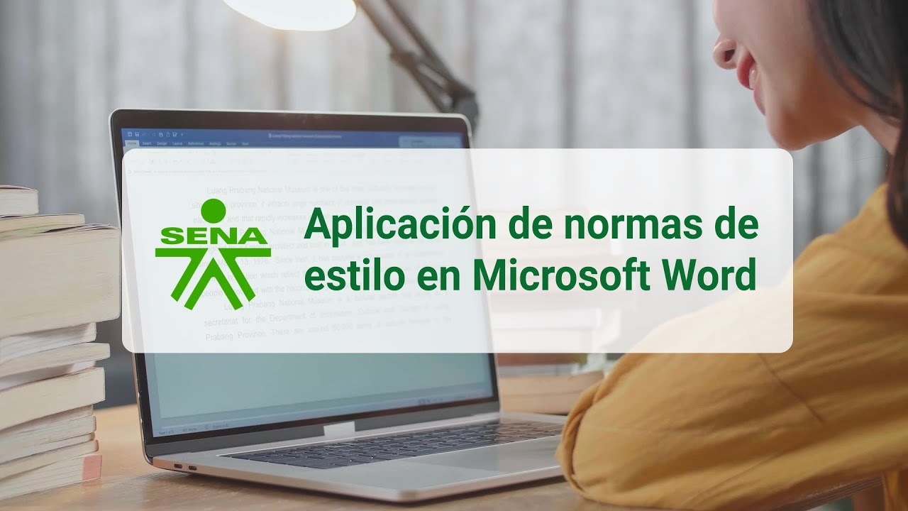
Video 1. Aplicación de normas de estilos en Microsoft Word
Enlace de reproducción del video
Video 1. Síntesis del video: Aplicación de normas de estilo en Microsoft Word
Este componente formativo invita a los aprendices a explorar herramientas avanzadas de Microsoft Word que permiten estructurar y presentar información de forma clara, estandarizada y profesional. A través de un recorrido práctico y progresivo, se abordarán funciones que fortalecen la organización, la presentación visual y la colaboración en documentos digitales.
El recorrido inicia con el uso de tablas y figuras, describiendo cómo insertar, dar formato y titular estos elementos para mejorar la comprensión y la presentación del contenido escrito. Posteriormente, se profundiza en el gestor de fuentes y la inserción de citas, herramientas fundamentales para elaborar documentos académicos y técnicos con referencias bibliográficas organizadas y automáticas.
Luego, se aborda la creación de tablas de contenido, destacando su importancia para la navegación en documentos extensos. Se explica cómo generar índices automáticos, personalizarlos y actualizarlos de forma sencilla. También se presenta el uso de plantillas como estrategia para estandarizar formatos, ahorrar tiempo y mantener coherencia visual.
Finalmente, se introducen las herramientas de revisión, incluyendo control de cambios, comentarios y comparación de documentos, que facilitan la edición colaborativa y el seguimiento de modificaciones.
Con este aprendizaje, los participantes desarrollan competencias para aplicar normas de estilo en Word, logrando documentos con estructura clara, referencias precisas y presentaciones profesionales.

Tablas y figuras en Microsoft Word
En la elaboración de documentos, las tablas y figuras permiten organizar y presentar información de forma clara y visualmente comprensible. Las tablas facilitan la estructuración de datos en filas y columnas, mientras que las figuras ayudan a ilustrar ideas, procesos o ejemplos que complementan el contenido textual.
Su uso adecuado mejora la presentación, permite identificar patrones de información y facilita la lectura, especialmente en documentos extensos o con alto contenido informativo. Gracias a estas herramientas, es posible crear informes, trabajos escritos, presentaciones y otros documentos con un formato más ordenado y profesional.
Importancia de las tablas y figuras
- Permiten organizar información compleja de manera visual.
- Mejoran la comprensión y la lectura del contenido.
- Aumentan la claridad y la estética de los documentos.
- Hacen posible integrar texto y elementos gráficos de manera coherente.
- Facilitan la comparación de datos y conceptos.
A continuación, se presenta un ejemplo que combina una tabla con una figura dentro de un documento de Word, utilizado para organizar información y acompañarla con elementos visuales complementarios.

Figura 1. Ejemplo de tabla y figura en un documento de Word
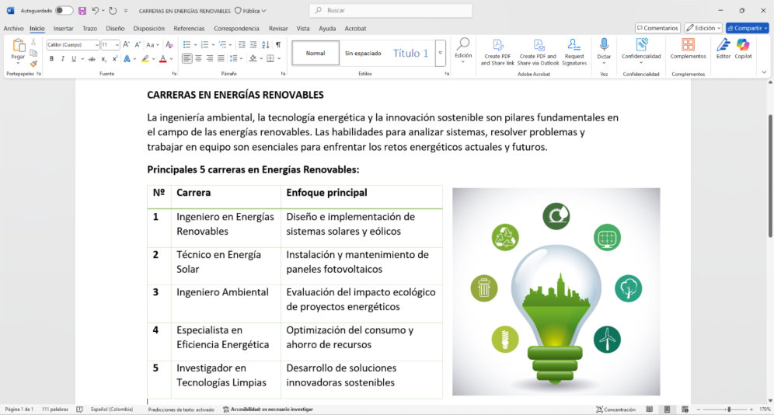

Ejemplo de tabla y figura en un documento de Word
CARRERAS DE ENERGÍAS RENOVABLES
La ingeniería ambiental, la tecnología energética y la innovación sostenible son pilares fundamentales en el cambio de las energías renovables. Las habilidades para analizar sistemas, resolver problemas y trabajar en equipo son esenciales para enfrentar los retos energéticos actuales y futuros.
Principales 5 carreras en Energías Renovables:
No. Carrera Enfoque principal
1 Ingeniero en Energías Renovables Diseño e implementación de
sistemas solares y eólicos.
2 Técnico en Energía Solar Instalación y mantenimiento de
paneles fotovoltaicos.
3 Ingeniero Ambiental Evaluación de impacto
ecológico de proyectos
energéticos.
4 Especialista en Eficiencia Energética Optimización del consumo y
ahorro de recursos.
5 Investigador en Tecnologías Limpias Desarrollo de soluciones
innovadoras sostenibles.

Inserción de tablas
Las tablas son uno de los elementos más utilizados para organizar datos y texto de manera estructurada. A diferencia de un texto corrido, permiten visualizar la información por categorías, fechas, valores, nombres, pasos de un proceso o cualquier otro criterio que requiera organización clara.
Para insertar una tabla básica en Microsoft Word, es posible usar la cuadrícula visual que aparece al abrir la opción correspondiente. Este método permite definir de forma rápida el número de filas y columnas que se necesitan.
Los pasos para insertar una tabla son:
- Ubicar el cursor en el lugar del documento donde se desea insertar la tabla.
- Ir a la pestaña “Insertar” en la cinta de opciones.
- Hacer clic en “Tabla”.
- Desplazar el cursor por la cuadrícula hasta seleccionar el número deseado de filas y columnas.
- Hacer clic para insertar la tabla en el documento.
La figura a continuación ejemplifica el acceso al menú de inserción de tablas en Word, herramienta esencial para estructurar datos en filas y columnas.
Figura 2. Menú de inserción de tabla en Word
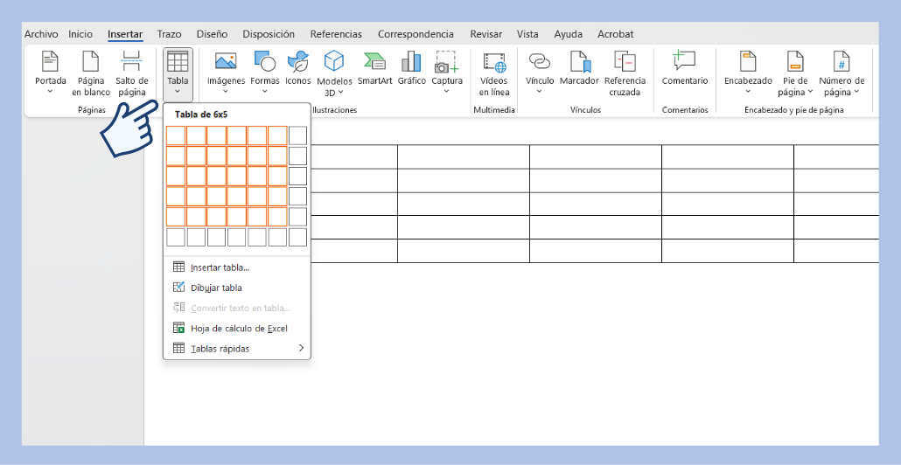

Menú de inserción de tabla en Word
Insertar.
Tabla.
Tabla 5x5.
Insertar tabla.
Dibujar tabla.
Hoja de cálculo de Excel.
Tablas rápidas.

Una vez insertada, la tabla se puede modificar en cualquier momento para ajustar su tamaño, agregar o eliminar filas y columnas, o aplicar un formato diferente.

1.2 Formato y diseño de tablas
Una tabla no solo organiza datos, también puede mejorar considerablemente la presentación visual de un documento. Word ofrece herramientas para personalizar bordes, colores, estilos y alineaciones, lo que permite que la tabla se adapte al propósito del texto.
Al hacer clic en cualquier parte de la tabla, aparecen dos pestañas adicionales en la cinta de opciones: “Diseño de tabla” y “Disposición de la tabla”. Desde allí, se pueden aplicar estilos predefinidos o personalizar manualmente.
Algunas acciones comunes para mejorar la apariencia de una tabla son:
- Aplicar estilos predeterminados para cambiar bordes, sombreados y colores.
- Combinar o dividir celdas para reorganizar la información.
- Alinear el texto en el centro, izquierda, derecha o de manera vertical.
- Cambiar el grosor o el color de los bordes.
- Aplicar sombreado a filas o columnas para resaltar datos específicos.
A continuación, se presenta la figura que describe las opciones de formato disponibles para tablas, útiles para personalizar su diseño y mejorar la legibilidad.
Figura 3. Herramientas de formato de tabla en Word
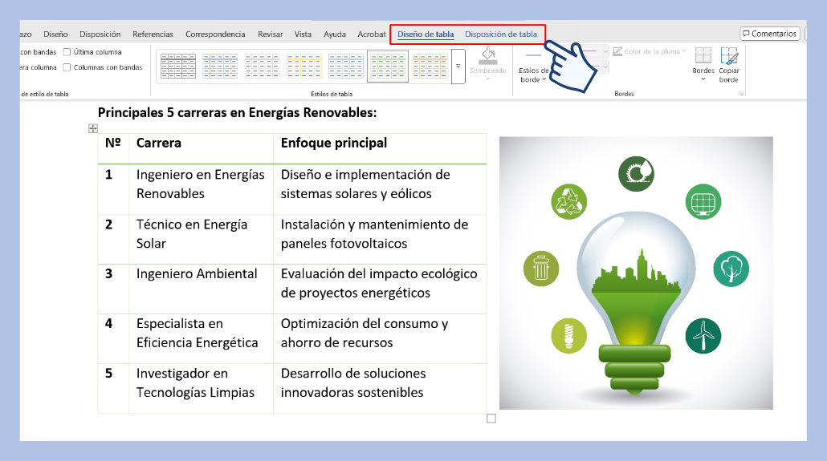

Herramientas de formato de tabla en Word
Diseño de tabla Disposición de tabla
Principales 5 carreras en Energías Renovables:
No. Carrera Enfoque principal
1 Ingeniero en Energías Renovables Diseño e implementación de
sistemas solares y eólicos.
2 Técnico en Energía Solar Instalación y mantenimiento de
paneles fotovoltaicos.
3 Ingeniero Ambiental Evaluación de impacto
ecológico de proyectos
energéticos.
4 Especialista en Eficiencia Energética Optimización del consumo y
ahorro de recursos.
5 Investigador en Tecnologías Limpias Desarrollo de soluciones
innovadoras sostenibles.

Consejo: aplicar estilos de tabla consistentes en todo el documento contribuye a una presentación más ordenada y facilita la lectura.

1.3 Inserción de figuras o imágenes
Además de las tablas, Word permite insertar figuras e imágenes para ilustrar ideas o complementar la información escrita. Estas imágenes pueden provenir del equipo del usuario, de internet o de otros documentos.
Al incluir imágenes es importante cuidar su tamaño, resolución y ubicación, de modo que no interrumpan el flujo del texto. Una imagen clara y bien ubicada puede transmitir más información que un párrafo extenso.
Para insertar una imagen en Word, se deben seguir estos pasos:
- Ir a la pestaña “Insertar”.
- Seleccionar “Imágenes” para cargar un archivo desde el computador o “Imágenes en línea” para buscar desde la web.
- Seleccionar la imagen deseada y hacer clic en “Insertar”.
- Ajustar el tamaño con los controladores de esquina.
- Usar la opción “Con ajuste de texto” para definir cómo se distribuye el texto alrededor de la imagen.
La siguiente figura ilustra las alternativas de ajuste de texto que permiten posicionar y organizar imágenes en un documento de Word.
Figura 4. Opciones de inserción y ajuste de imagen
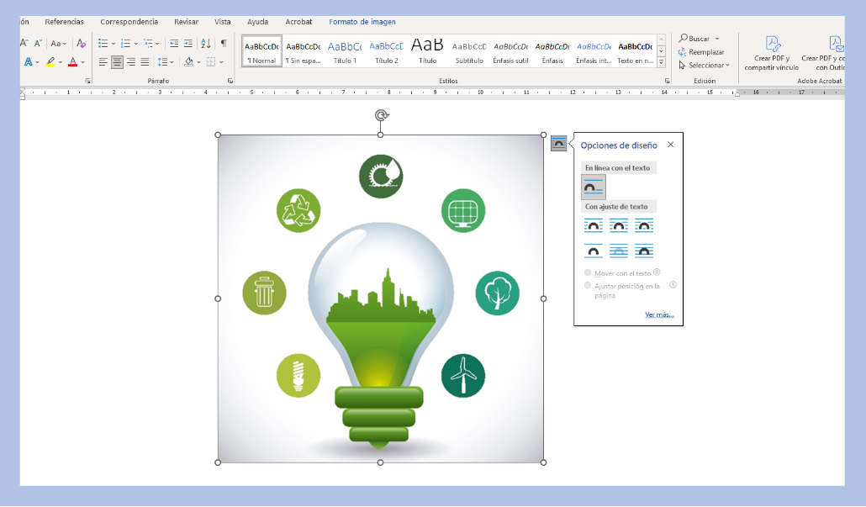
Opciones de inserción y ajuste de imagen
Formato de imagen
Opciones de diseño.
En línea con el texto.
Sugerencia: elegir la opción “Cuadrado” al ajustar el texto permite ubicar la imagen a un lago del texto sin que lo desplace completamente hacia arriba o abajo.

1.4 Creación de título y fuentes de figuras y tablas
Una práctica recomendada al trabajar con tablas o figuras es asignarles un título o leyenda. Esto permite identificarlas fácilmente, hacer referencias dentro del documento y generar automáticamente un índice de ilustraciones si es necesario.
Word ofrece una herramienta sencilla para insertar títulos numerados, tanto en tablas como en figuras. Esto mantiene un orden visual y facilita la comprensión cuando hay varios elementos gráficos en un mismo texto.
Los pasos para insertar un título son:
- Seleccionar la tabla o figura a titular.
- Hacer clic derecho y elegir “Insertar título”.
- Escoger la etiqueta correspondiente (Tabla o Figura).
- Escribir un título breve y descriptivo.
- Confirmar con “Aceptar”.
A continuación, se presenta la figura que corresponde al cuadro de diálogo Insertar título, empleado para agregar rótulos a ilustraciones o tablas dentro de un documento.
Figura 5. Cuadro de diálogo Insertar título
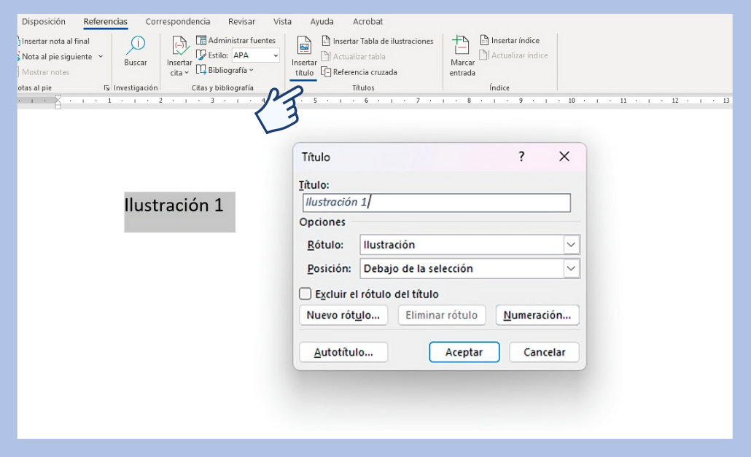
Cuadro de diálogo insertar título
Referencias.
Insertar título.
Título: Ilustración 1.
Opciones
Rótulo: Ilustración.
Posición: Debajo de la selección.
Excluir el rótulo del título
Nuevo rótulo Eliminar rótulo Numeración…
Autotítulo… Aceptar Cancelar.

Ejemplo de títulos
- Tabla 1. Ejemplo de tabla con formato predefinido.
- Figura 1. Ejemplo de imagen insertada y ajustada en Word.
Estos títulos aparecen normalmente debajo de las figuras y encima de las tablas, aunque Word permite cambiar esta configuración según la necesidad.
Ejercicio práctico 1
Por medio del siguiente video, podrá conocer paso a paso cómo insertar, formatear y titular tablas e imágenes en un documento de Word.
Video 2. Ejemplo práctico 1

Enlace de reproducción del video
Video 2. Síntesis del video: Ejercicio práctico 1
- Abra un documento nuevo en Word.
- Ubique el cursor en el lugar donde desee insertar la tabla.
- Diríjase a la pestaña “Insertar” y seleccione “Tabla”.
- Elija una tabla de 3 columnas y 4 filas y haga clic para insertarla.
- Aplique uno de los estilos de tabla predeterminados desde la pestaña “Diseño de tabla”.
- Inserte una imagen desde su equipo usando “Insertar”, “Imágenes”.
- Ajuste el tamaño de la imagen utilizando los controladores de esquina.
- Use la opción “Ajustar texto” para ubicar la imagen al lado de la tabla.
- Agregue títulos a la tabla y a la imagen con la opción “Insertar título” (clic derecho sobre el elemento, “Insertar título”).
- Revise la alineación y presentación general de ambos elementos.

Referencias y Bibliografía en Microsoft Word
Cuando se elaboran documentos académicos, informes técnicos, trabajos escritos o artículos, es frecuente incluir información obtenida de otras fuentes: libros, artículos, sitios web, informes digitales, entre otros. Para dar crédito a las fuentes consultadas y mantener un estilo de citación ordenado, Microsoft Word incluye un gestor de referencias integrado.
Este gestor permite almacenar la información bibliográfica de cada fuente en un solo lugar, reutilizarla en diferentes documentos y generar automáticamente una lista de referencias al final. De esta manera, se evitan errores de transcripción, se ahorra tiempo y se garantiza un formato uniforme en todas las citas.
Importancia de las referencias y bibliografía:
- Permiten dar crédito a las fuentes de información utilizadas.
- Evitan el plagio y respaldan la credibilidad de un documento.
- Facilitan la creación de bibliografías con un solo clic.
- Aseguran uniformidad en el estilo de citación.
- Aceleran el trabajo editorial y de investigación.
La figura a continuación ejemplifica la pestaña Referencias, donde se concentran las funciones para insertar citas, administrar fuentes y generar bibliografías.

Figura 6. Pestaña “Referencias” en Word
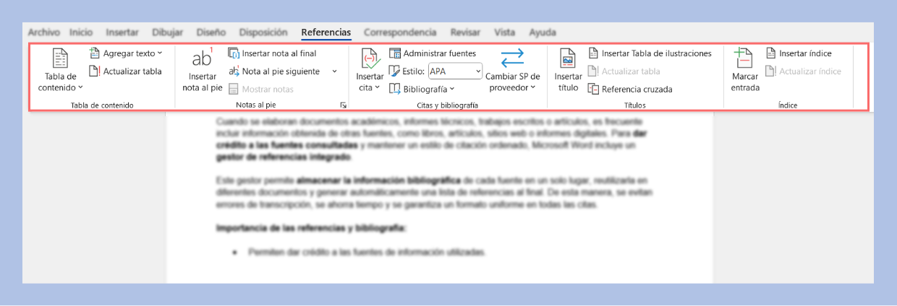
Pestaña de Referencias en Word
Referencias
Tabla de contenido:
Agregar texto.
Actualizar tabla.
Nota al pie:
AB1 Insertar nota al pie.
Insertar nota al final.
Citas y bibliografía:
Insertar cita.
Administrar fuentes.
Estilo: APA.
Bibliografía.
Cambiar SP de proveedor.
Títulos:
Insertar título.
Insertar Tabla de ilustraciones.
Actualizar tabla.
Referencia cruzada.
Índice:
Marcar entrada.
Insertar índice.
Actualizar índice.

Agregar y administrar fuentes bibliográficas
Antes de insertar una cita en el texto, es necesario registrar la fuente en el administrador de referencias. Word permite añadir fuentes de diferentes tipos: libros, artículos de revista, sitios web, documentos electrónicos, entre otros.
Para agregar una nueva fuente:
- Dirigirse a la pestaña “Referencias” en la cinta de opciones.
- Hacer clic en “Insertar cita” y luego en “Agregar nueva fuente”.
- Seleccionar el tipo de fuente (por ejemplo: libro, artículo de revista, sitio web).
- Completar los campos correspondientes: autor, título, año, editorial, URL, etc.
- Confirmar con Aceptar.
A continuación, se incluye la figura que muestra la ventana destinada a agregar o editar una nueva fuente bibliográfica conforme a las normas APA.
Figura 7. Ventana para agregar nueva fuente
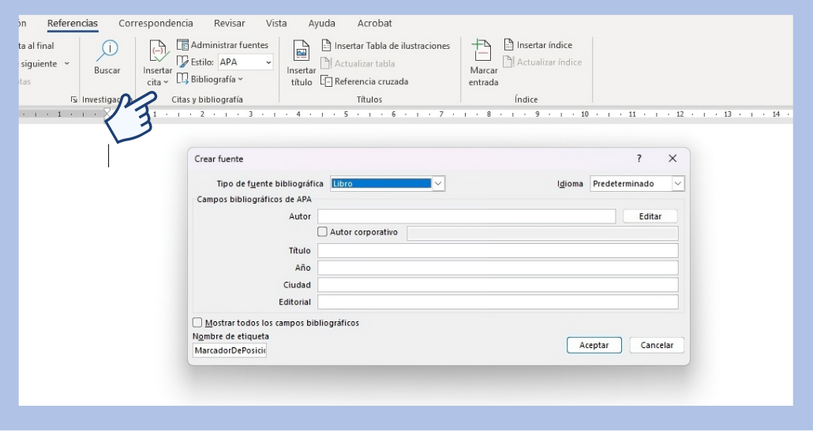

Ventana para agregar nueva fuente
Referencias
Insertar cita
Crear fuente
Tipo de fuente bibliográfica Idioma.
Campos bibliográficos de APA:
Autor. Editar.
Autor corporativo.
Título.
Año.
Ciudad.
Editorial
Mostrar todos los campos bibliográficos.
Nombre de etiqueta.
Marcado de posición.
Aceptar Cancelar.

Una vez guardada, la fuente quedará registrada y podrá ser reutilizada en cualquier parte del documento sin tener que volver a escribirla.
Sugerencia: llenar todos los campos posibles mejora la precisión y consistencia de las referencias generadas.

2.2 Inserción de citas en el texto
Después de registrar las fuentes, Word permite insertar citas directamente en el texto, siguiendo el estilo bibliográfico seleccionado (por ejemplo: APA, MLA, Chicago, ISO, etc.). Esto garantiza uniformidad y evita errores comunes en la citación manual.

Para insertar una cita:
- Ubicar el cursor en el lugar del texto donde debe aparecer la cita.
- Ir a la pestaña “Referencias”.
- Hacer clic en “Insertar cita”.
- Seleccionar la fuente previamente guardada.
- Word insertará automáticamente la cita con el formato elegido.
La siguiente figura representa el procedimiento de inserción de una cita en el texto, utilizando una fuente previamente creada en el administrador de referencias.
Figura 8. Inserción de cita en Word
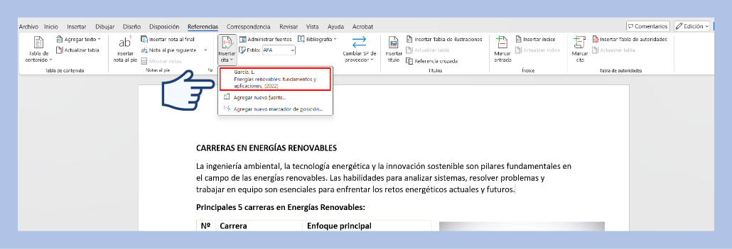

Inserción de cita en Word
Insertar cita
García, L. (2022) Energías renovables: fundamentos y aplicaciones.

CARRERAS EN ENERGÍAS RENOVABLES
La energía ambiental, la tecnología energética y la innovación sostenible son pilares fundamentales en el campo de las energías renovables. Las habilidades para analizar sistemas, resolver problemas y trabajar en equipo son esenciales para enfrentar los retos energéticos actuales y futuros.
Principales 5 carreras en Energías Renovables:
No. Carrera Enfoque principal.

Ejemplo de resultado
(García, 2022)
La cita se insertará en el lugar exacto donde se ubique el cursor y se actualizará automáticamente si se modifica la información de la fuente.

2.3 Generación automática de bibliografía
Además de insertar citas individuales, Word permite generar una bibliografía completa o lista de referencias de todas las fuentes utilizadas en el documento. Esto elimina la necesidad de redactar manualmente las referencias y asegura que el formato sea consistente.
Para generar una bibliografía:
- Ubicar el cursor en la parte final del documento (o en el lugar donde se desee insertar la lista).
- Ir a la pestaña “Referencias”.
- Hacer clic en “Bibliografía”.
- Seleccionar uno de los estilos predefinidos.
- Word insertará automáticamente la lista completa de referencias.
A continuación, se presenta la figura que muestra el menú de bibliografía, donde es posible insertar automáticamente las referencias asociadas a las citas del documento.
Figura 9. Opciones de bibliografía en Word
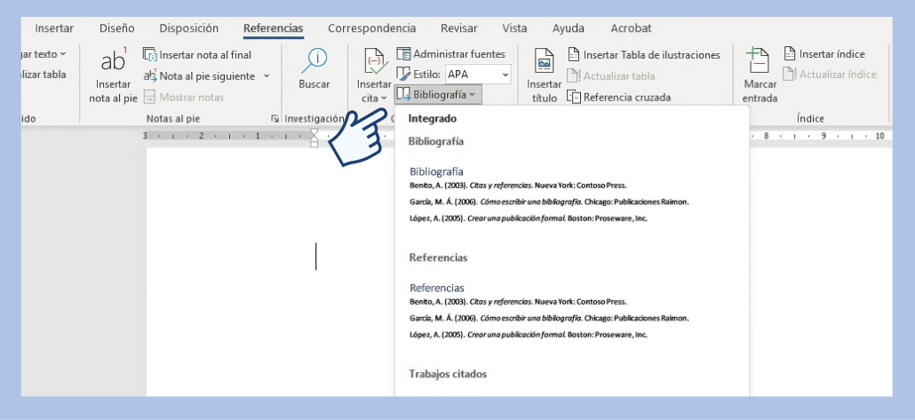
Referencias
Bibliografía
- Benito, A. (2009). Citas y referencias. Nueva York. Contoso Press.
- García, M. Á. (2006) Cómo escribir una bibliografía. Chicago. Publicaciones Raimon.
- López, A. (2005). Crear una publicación formal. Boston: Proseware,Inc.
Referencias
Referencias
- Benito, A. (2009). Citas y referencias. Nueva York. Contoso Press.
- García, M. Á. (2006) Cómo escribir una bibliografía. Chicago. Publicaciones Raimon.
- López, A. (2005). Crear una publicación formal. Boston: Proseware,Inc.
Trabajos citados.

Ejemplo de bibliografía generada automáticamente (APA)
- Frutiger, A. (2012). El libro de la tipografía. Editorial GG.
- Cassany, D. (2019). Laboratorio lector: para entender la lectura. Anagram.
Si se agregan o eliminan citas en el documento, la bibliografía se puede actualizar fácilmente con un solo clic derecho sobre la lista y seleccionando “Actualizar campos”.

2.4 Estilos de citación y actualización de bibliografía
Word incluye varios estilos de citación reconocidos internacionalmente. Esto permite adaptar la presentación de citas y bibliografías a diferentes contextos académicos o profesionales. Los más comunes son:
- APA (American Psychological Association) – frecuente en trabajos académicos en ciencias sociales y educación.
- MLA (Modern Language Association) – usado en humanidades y literatura.
- Chicago – habitual en historia y ciencias sociales.
- ISO 690 – estándar internacional para referencias generales.
Para cambiar el estilo de citación:
- Ir a la pestaña “Referencias”.
- Buscar el menú “Estilo”.
- Seleccionar el estilo deseado de la lista desplegable.
La figura a continuación ilustra el menú desplegable de estilos de citación que permite seleccionar el formato requerido por las normas académicas.
Figura 10. Menú de estilos de citación en Word
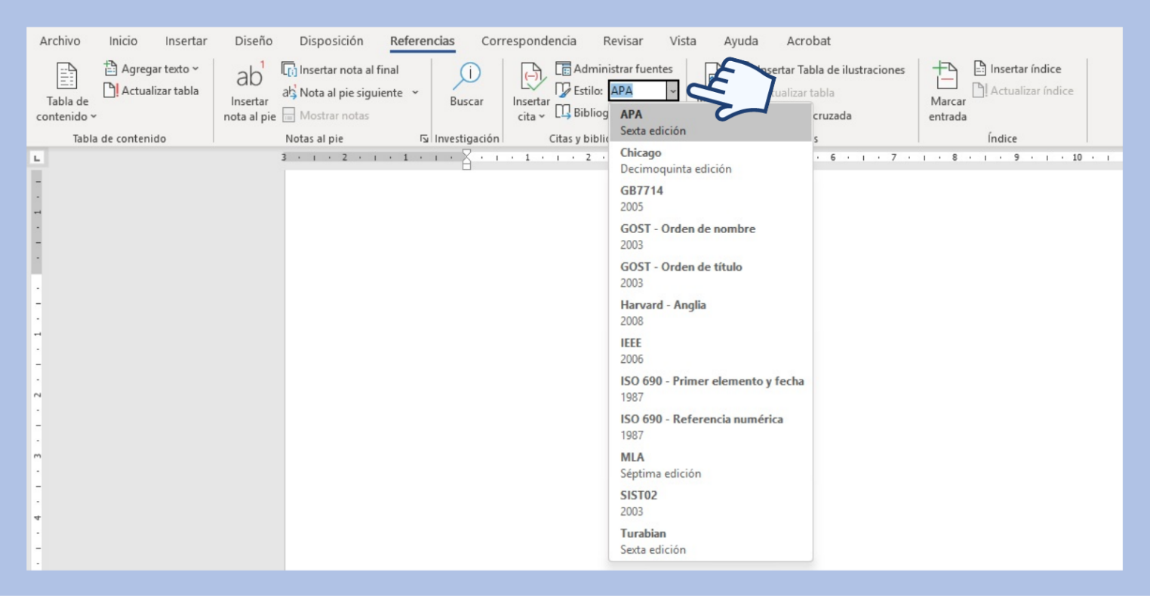
Menú de estilos de citación en Word
Referencias.
Insertar título.
Estilo: APA.

Este cambio se aplicará automáticamente a todas las citas y referencias ya insertadas, evitando tener que modificarlas una por una.
Ejercicio práctico 2
Por medio del siguiente video, podrá conocer paso a paso cómo agregar fuentes, insertar citas en el texto y generar una bibliografía automática en Microsoft Word.
Video 3. Ejemplo práctico 2

Enlace de reproducción del video
Video 3. Síntesis del video: Ejemplo práctico 2
- Abra un documento nuevo en Word.
- Diríjase a la pestaña “Referencias”.
- Seleccione “Insertar cita”, “Agregar nueva fuente” e ingrese los datos de al menos dos fuentes diferentes (por ejemplo, un libro y un sitio web).
- Ubique el cursor en distintas partes del texto e inserte las citas correspondientes.
- Cambie el estilo de citación desde el menú “Estilo” a APA.
- Ubique el cursor al final del documento y seleccione “Bibliografía” para insertar la lista de referencias.
- Finalmente, haga clic derecho sobre la lista y seleccione “Actualizar campos” para verificar que las referencias estén sincronizadas.

Tablas de contenido
Cuando se trabaja con documentos extensos —como informes, trabajos académicos, manuales o guías— es común que contengan múltiples títulos, subtítulos y apartados. Para facilitar su lectura y navegación, Word ofrece la herramienta Tabla de contenido, que permite generar automáticamente un índice estructurado con base en los estilos de título aplicados al documento.
La tabla de contenido actúa como un “mapa” que resume la estructura del texto, mostrando los encabezados principales y sus ubicaciones dentro del documento. Además, estos índices son interactivos: al hacer clic en cualquiera de sus elementos, el usuario puede desplazarse directamente a la sección correspondiente.

Importancia de las tablas de contenido
- Facilitan la navegación en documentos largos.
- Permiten una estructura jerárquica clara.
- Ahorran tiempo en la creación y actualización de índices.
- Mejoran la presentación profesional de informes y trabajos.
- Mantienen sincronía automática con los títulos reales del documento.
A continuación se presenta un ejemplo de tabla de contenido automática generada por Word, que organiza títulos y subtítulos con sus respectivas páginas.

Figura 11. Ejemplo de tabla de contenido en un documento de Word
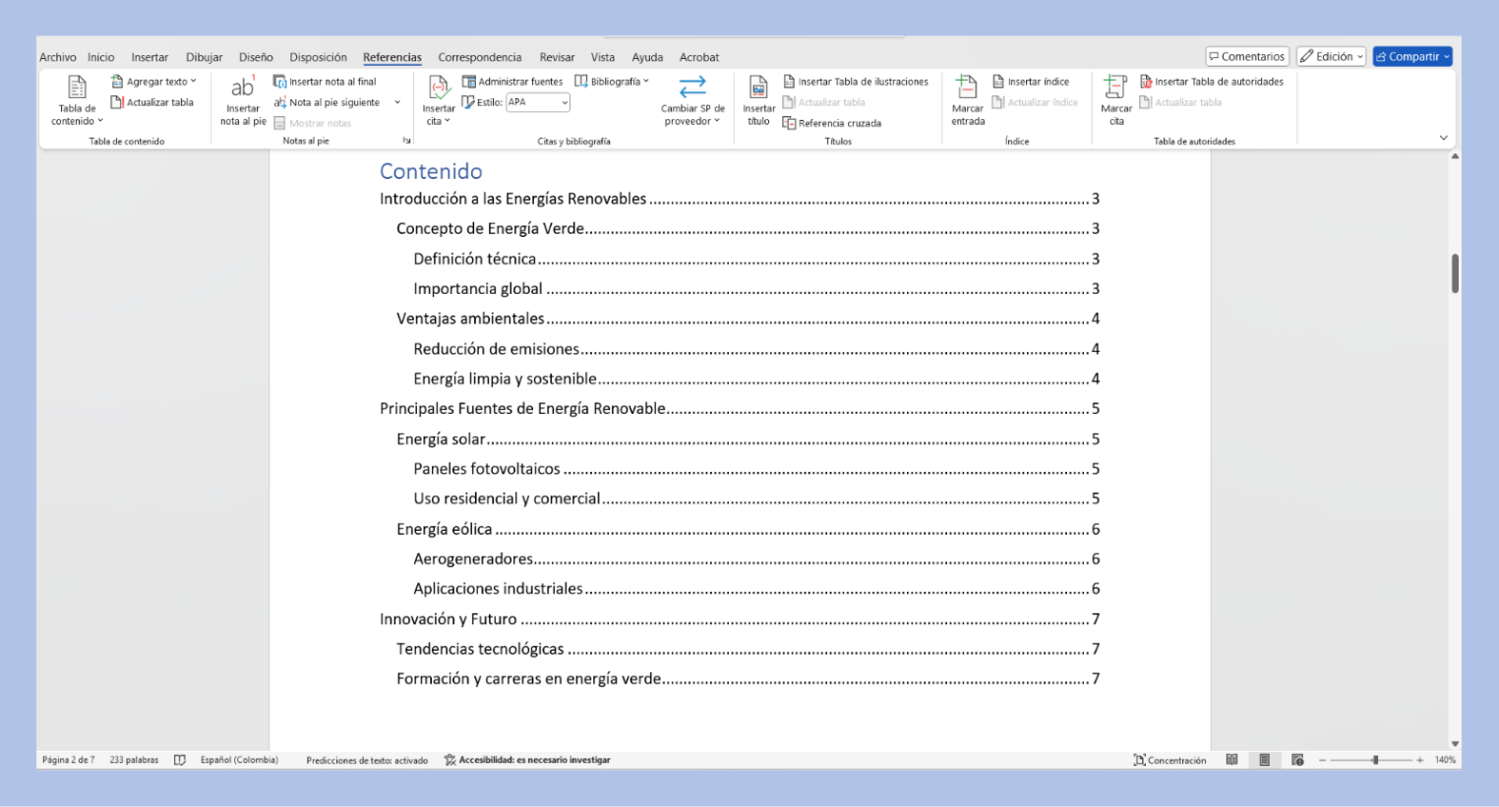
Ejemplo de tabla de contenido en un documento de Word
Referencias
Contenido
Introducción a las Energías Renovables.
Concepto de Energía Verde.
Definición técnica.
Ventajas ambientales.
Reducción de emisiones.
Energía limpia y sostenible.
Principales Fuente de Energía Renovable.
Energía solar.
Paneles fotovoltaicos.
Uso residencial y comercial.
Energía eólica.
Aerogeneradores.
Aplicaciones industriales.
Innovación y futuro.
Tendencias tecnológicas.
Formación y carreras en energía verde.

3.1 Generación automática de tabla de contenido
Word permite generar una tabla de contenido de forma automática si previamente se han aplicado estilos de título a los encabezados del documento. Esto significa que no es necesario crearla manualmente ni escribir los números de página: la herramienta detecta los estilos jerárquicos y construye el índice de manera ordenada.
Antes de crear la tabla, es importante verificar que todos los títulos y subtítulos tengan asignado un estilo de título adecuado, ya que solo los textos con estilos de título aparecerán en la tabla de contenido.
Para generar una tabla de contenido automática:
- Aplique los estilos de título a todos los encabezados del documento (por ejemplo, “Título 1” para secciones principales, “Título 2” para subsecciones, etc.).
- Coloque el cursor en el lugar donde desea insertar la tabla.
- Diríjase a la pestaña “Referencias” en la cinta de opciones.
- Haga clic en “Tabla de contenido”.
- Seleccione uno de los estilos automáticos predeterminados.
- Word insertará la tabla de contenido con los títulos y números de página correspondientes.
La figura a continuación ejemplifica las opciones del menú Tabla de contenido, desde donde se puede insertar una versión automática o manual.
Figura 12. Menú de tabla de contenido en Word
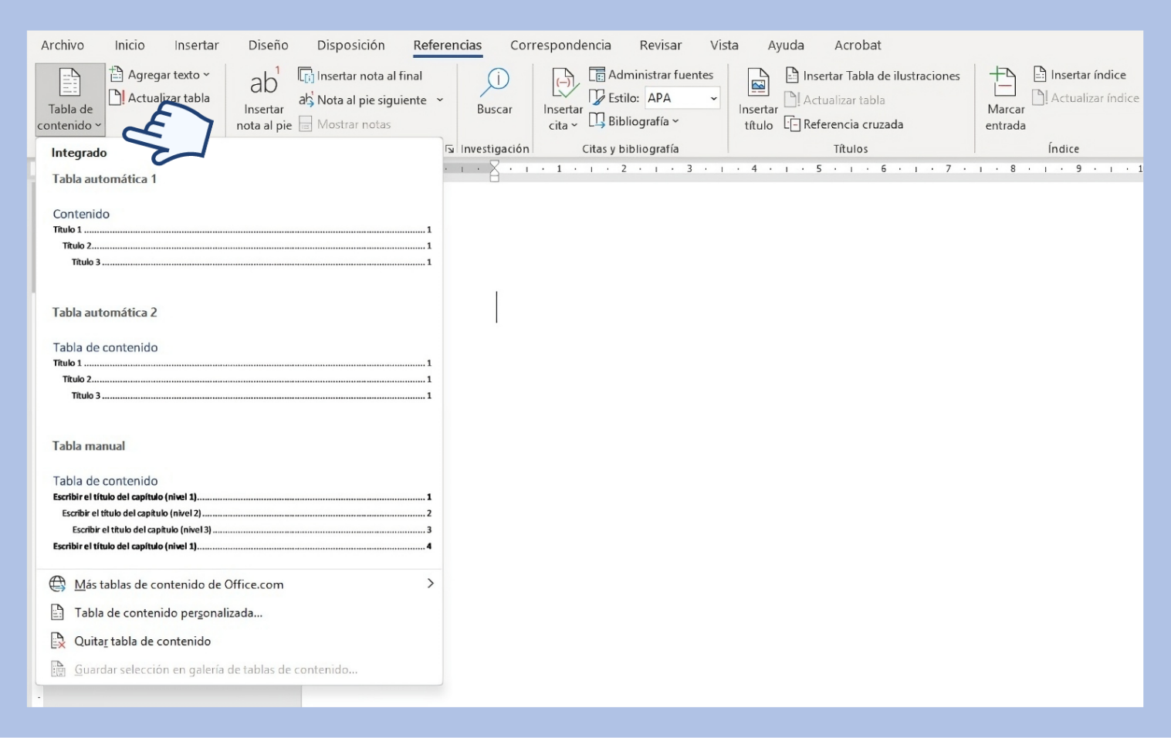
Menú de tabla de contenido en Word
Referencias
Tabla de contenido.
Integrado
Tabla automática 1.
Contenido
Título 1.
Título 2.
Título 3.
Tabla automática 2.
Tabla de contenido
Título 1.
Título 2.
Título 3.
Tabla manual.
Tabla de contenido
Escribir el título del capítulo nivel 1.
Escribir el título del capítulo nivel 2.
Escribir el título del capítulo nivel 3.
Escribir el título del capítulo nivel 1.
Escribir el título del capítulo nivel 2.
Más tablas de contenido de Office.com.
Tabla de contenido personalizada…
Quitar tabla de contenido…
Guardar selección de galerías de tablas de contenido.

Consejo: sic ambia títulos o agrega secciones después de crear la tabla, no es necesario rehacerla, Solo debe actualizarse para reflejar los cambios.

3.2 Niveles y personalización
Las tablas de contenido de Word se basan en niveles jerárquicos. Esto significa que el documento puede tener diferentes “profundidades” en su estructura, dependiendo de cuántos estilos de título se utilicen.
Por ejemplo:
- Nivel 1
Corresponde a “Título 1” —secciones principales.

Nivel 2
Corresponde a “Título 2” —subsecciones.

Nivel 3
Corresponde a “Título 3” —subapartados.
Esta jerarquía permite crear índices claros y organizados, en los que se puede distinguir visualmente entre secciones, subsecciones y detalles más específicos.
Para personalizar la tabla de contenido:
- Haga clic sobre la tabla existente.
- Seleccione la opción “Tabla de contenido personalizada…”.
- En el cuadro de diálogo, defina cuántos niveles de títulos desea incluir.
- Puede modificar la alineación, los puntos de tabulación y el estilo de numeración de páginas.
- Confirme con Aceptar.
A continuación se incluye la figura que muestra el cuadro de diálogo utilizado para personalizar el formato y los niveles de la tabla de contenido.
Figura 13. Cuadro de diálogo de tabla de contenido personalizada
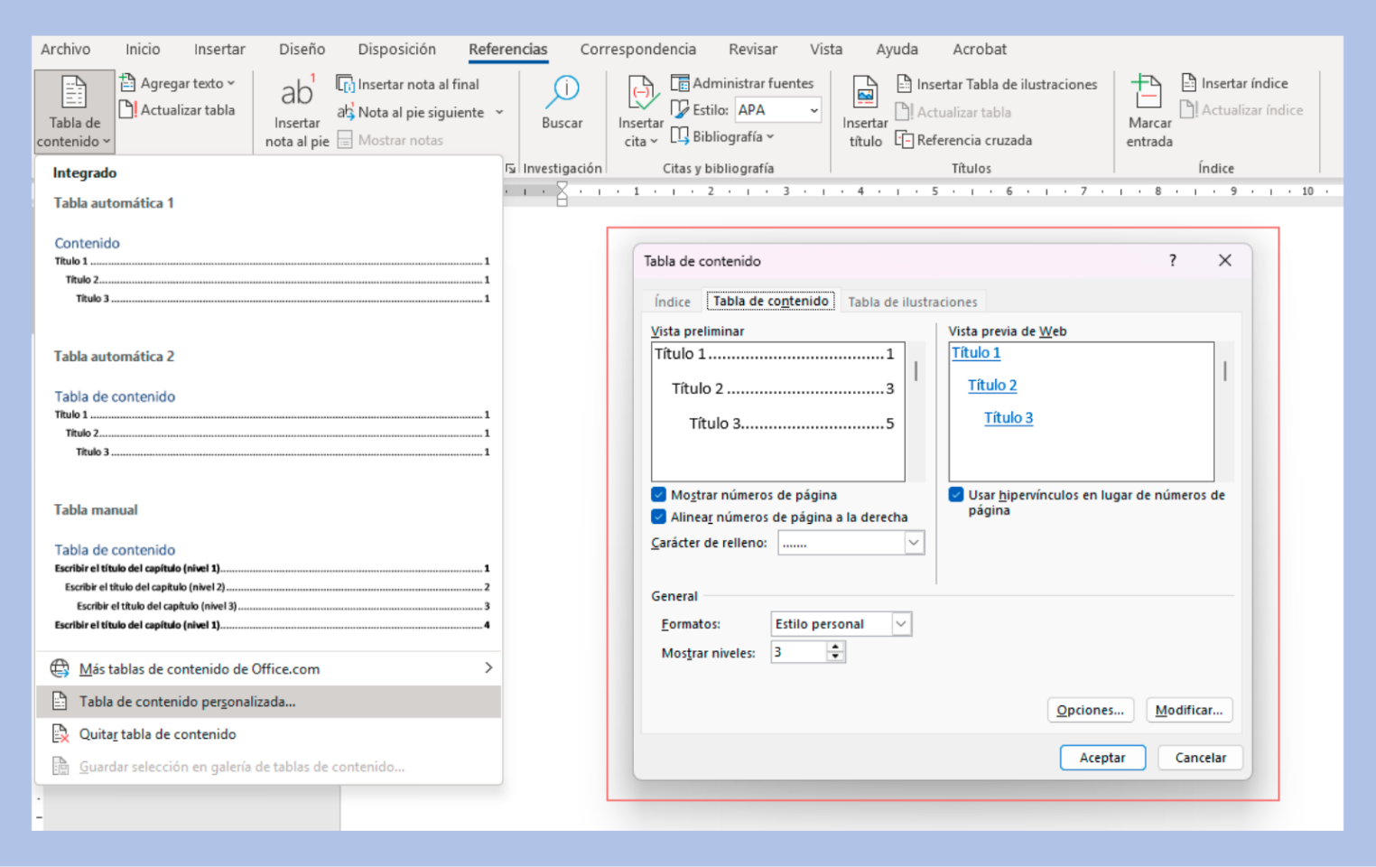
Cuadro de diálogo de tabla de contenido personalizada
Tabla de contenido
Índice.
Tabla de contenido.
Vista preliminar.
Título 1.
Título 2.
Título 3.
Mostrar número de página.
Alinear números de página a la derecha.
Carácter de relleno.
General
Formato: Estilo personal.
Mostrar niveles: 3.
Vista previa en web
Título 1.
Título 2.
Título 3.
Usar hipervínculos en lugar de números de página.
Opciones… Modificar.
Aceptar Cancelar.

Importante: si se seleccionan demasiados niveles, la tabla puede volverse extensa y difícil de leer. Generalmente, incluir hasta tres niveles ofrece un buen balance entre detalle y claridad.

3.3 Actualización de la tabla de contenido
Una de las mayores ventajas de usar tablas de contenido automáticas es que pueden actualizarse fácilmente cuando se realizan cambios en el documento, como agregar o eliminar secciones, mover párrafos o renumerar páginas.
Para actualizar la tabla:
- Haga clic derecho sobre la tabla de contenido.
- Seleccione “Actualizar campos”.
- Elija entre actualizar solo los números de página o actualizar toda la tabla.
- Confirme para que los cambios se apliquen automáticamente.
La siguiente figura ilustra cómo acceder a la opción para actualizar los campos de una tabla de contenido después de realizar cambios en el texto.
Figura 14. Menú de actualización de tabla de contenido
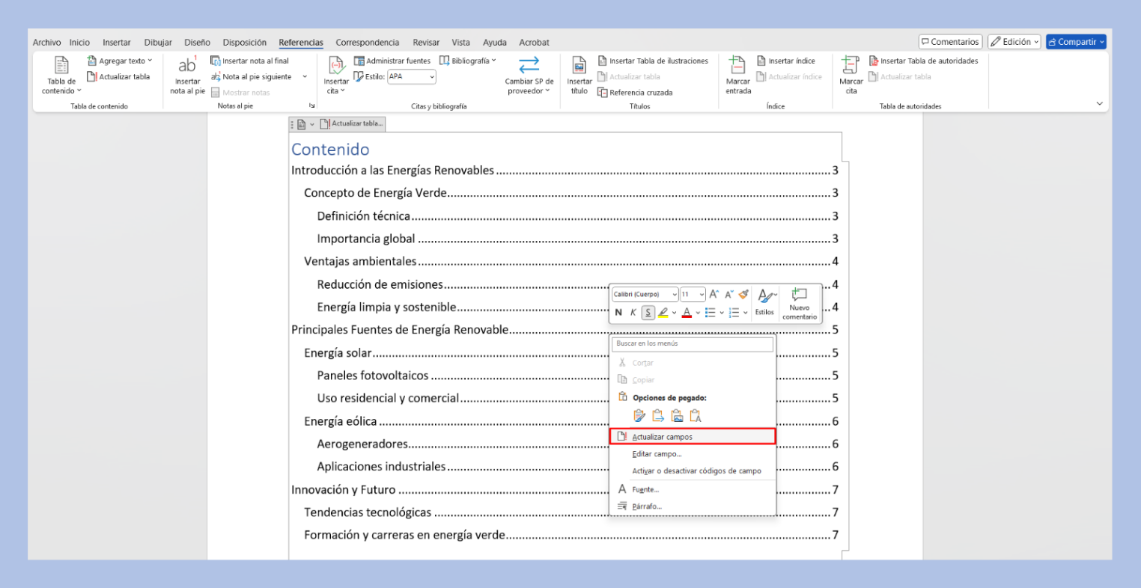
Menú de actualización de tabla de contenido
Referencias
Actualizar tabla.
Actualizar cambios.

Recomendación: actualice siempre la tabla antes de entregar o compartir un documento final, para asegurar que todos los títulos y páginas estén sincronizados.
Ejercicio práctico 3
Por medio del siguiente video, podrá conocer paso a paso cómo crear, personalizar y actualizar una tabla de contenido en Microsoft Word.

Video 4. Ejemplo práctico 3

Enlace de reproducción del video
Video 4. Síntesis del video: Ejemplo práctico 3
- Abra un documento que contenga varios encabezados.
- Aplique los estilos “Título 1”, “Título 2” y “Título 3” a cada nivel jerárquico.
- Ubique el cursor en la parte inicial del documento.
- Diríjase a la pestaña “Referencias” y haga clic en “Tabla de contenido”.
- Seleccione uno de los formatos automáticos.
- Observe cómo se genera la tabla con los títulos y números de página.
- Personalice la tabla (opcional) mediante la opción “Tabla de contenido personalizada…”.
- Agregue nuevos encabezados o edite los existentes en el documento.
- Haga clic derecho sobre la tabla y seleccione “Actualizar campos” → “Actualizar toda la tabla”.
- Verifique que los cambios se reflejen correctamente.

Plantillas
Cuando se trabaja con documentos que deben mantener un formato uniforme —como informes, presentaciones, instructivos o cartas— es común repetir estructuras, estilos y formatos. Para evitar rehacer todo desde cero cada vez, Microsoft Word ofrece la opción de usar plantillas, que son documentos base preconfigurados que pueden reutilizarse una y otra vez.
Una plantilla define la estructura visual y funcional de un documento, incluyendo estilos de título, formato de texto, márgenes, encabezados, pies de página, tablas, gráficos, logotipos y otros elementos que se mantendrán igual en todos los archivos creados a partir de ella.
A continuación se presenta la figura que ofrece una vista general de las plantillas prediseñadas disponibles al crear un nuevo documento.

Figura 15. Ejemplo de plantillas disponibles en Word
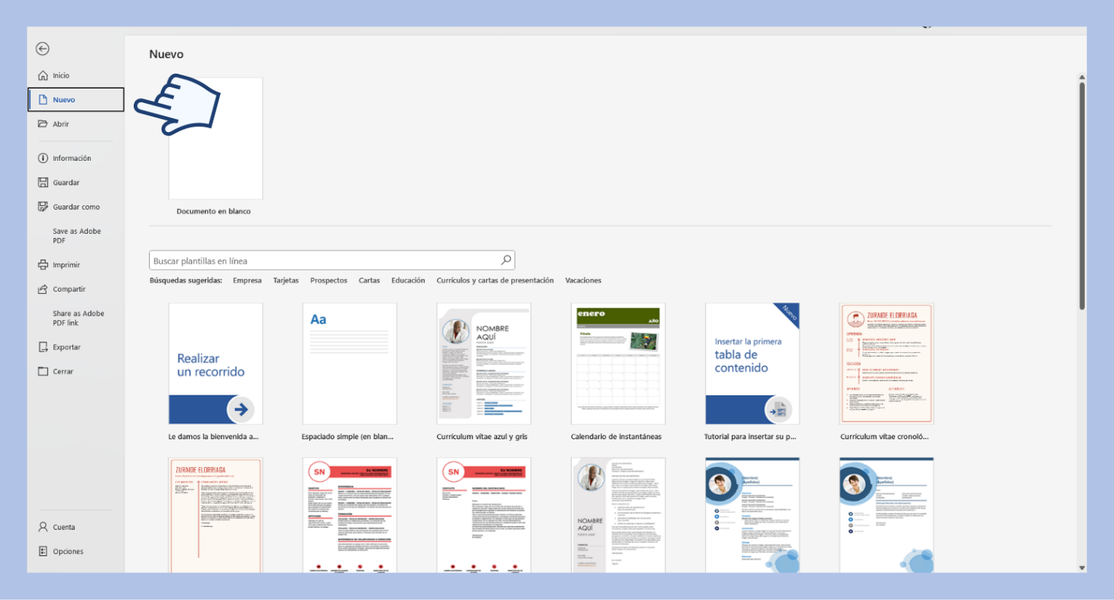
Ejemplo de plantillas disponibles en Word
Nuevo.

Importancia de las plantillas
El uso de plantillas en Word ofrece múltiples ventajas tanto para estudiantes como para profesionales:
Estandarización visual
Asegura que todos los documentos compartan el mismo estilo y formato.

Ahorro de tiempo
Evita configurar márgenes, estilos y encabezados manualmente en cada nuevo documento.

Consistencia estructura
Garantiza que todos los apartados se ubiquen en el mismo orden y lugar.

Profesionalismo
Mejora la presentación final y facilita la lectura.

Facilidad de colaboración
Permite que varias personas trabajen bajo un mismo diseño base.

Reducción de errores
Minimiza omisiones en títulos, encabezados o formatos importantes.

Automatización
Simplifica tareas repetitivas y acelera procesos de producción documental.
Ejemplo: una plantilla para informes semanales puede incluir el logo, la numeración de páginas, los estilos de encabezado y las secciones predefinidas para llenar con nueva información cada semana.

4.1 Creación de una plantilla
Además de las plantillas que Word incluye de forma predeterminada, es posible crear plantillas personalizadas que se adapten a las necesidades de cada usuario o equipo de trabajo. Esto significa que cualquier documento que contenga un formato repetible puede convertirse en una plantilla reutilizable.
Para crear una plantilla desde cero:
- Abra un documento nuevo en Word.
- Configure márgenes, orientación de página y espaciado según sus necesidades.
- Aplique los estilos de título que desee usar de manera estandarizada.
- Inserte encabezados, pies de página, numeración y cualquier otro elemento fijo.
- Guarde el archivo seleccionando “Archivo” → “Guardar como”.
- En el campo de tipo de archivo, seleccione “Plantilla de Word (*.dotx)”.
- Asigne un nombre y confirme la ubicación de guardado.
La figura a continuación explica el procedimiento para guardar un documento como plantilla de Word en formato .dotx.

Figura 16. Guardar un documento como plantilla (.dotx)
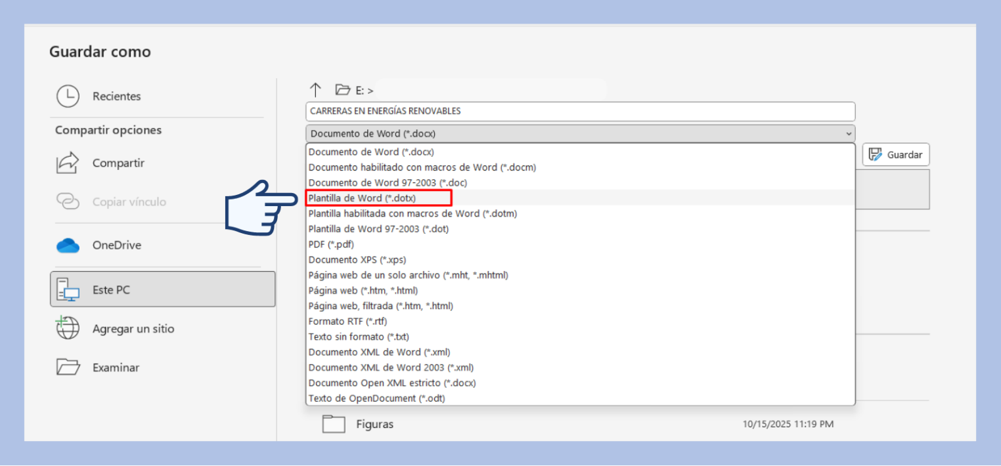
Guardar un documento como plantilla (.dotx)
Guardar como.
Recientes.
Compartir opciones.
Copiar vínculo.
OneDrive.
Este PC: plantilla de Word (*.dotx).
Agregar un sitio.
Examinar.

Consejo: las plantillas se pueden almacenar en carpetas compartidas, lo que facilita que diferentes personas utilicen la misma base para sus documentos.

4.2 Uso para estandarización
Una vez creada, la plantilla puede ser utilizada tantas veces como sea necesario, manteniendo siempre la misma estructura y formato original. Esto resulta especialmente útil en documentos que requieren coherencia y repetición de elementos visuales o informativos.
Para usar una plantilla existente:
- Abra Microsoft Word.
- Seleccione “Archivo” → “Nuevo”.
- En la galería, elija la plantilla deseada (propia o predeterminada).
- Complete la información necesaria dentro de los campos establecidos.
- Guarde el documento final con un nombre distinto, para no sobrescribir la plantilla original.
Importante: la plantilla no se modifica al usarla. Cada nuevo archivo creado a partir de ella es independiente y puede personalizarse sin alterar el original
Ejercicio práctico 4
Por medio del siguiente video, podrá conocer paso a paso cómo crear una plantilla personalizada y cómo reutilizarla para estandarizar documentos.

Video 5. Ejemplo práctico 4

Enlace de reproducción del video
Video 5. Síntesis del video: Ejemplo práctico 4
- Abra un documento nuevo en Word.
- Configure márgenes, orientación de página y estilos de título.
- Inserte un encabezado y un pie de página con numeración.
- Agregue un cuadro de texto, tabla u otro elemento base que desee repetir en futuros documentos.
- Guarde el archivo como “Plantilla de Word (*.dotx)”.
- Cierre el documento.
- Vuelva a “Archivo” → “Nuevo” y seleccione la plantilla recién creada.
- Edite el contenido sin alterar la estructura de la plantilla.
- Guarde el documento con un nombre distinto.

Herramientas de revisión
Cuando se trabaja en documentos compartidos o que requieren correcciones y mejoras, es fundamental contar con mecanismos que faciliten la colaboración, el control de cambios y la retroalimentación organizada.
Microsoft Word incorpora varias herramientas de revisión que permiten a diferentes personas trabajar sobre el mismo archivo sin perder la información original. Entre las más importantes se encuentran: Control de cambios, Comentarios y Comparación de documentos.
Estas funciones son ampliamente utilizadas en contextos académicos, empresariales y personales, ya que optimizan el proceso de edición colaborativa y reducen errores al dejar registro claro de cada modificación.
A continuación se incluye la figura que ejemplifica la pestaña “Revisar”, utilizada para agregar comentarios, verificar ortografía y evaluar accesibilidad.

Figura 17. Pestaña “Revisar” en Microsoft Word
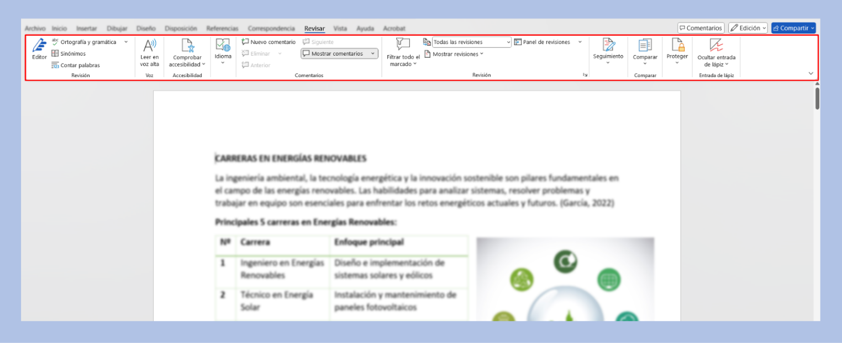

Pestaña “Revisar” en Microsoft Word
Revisión
Ortografía y gramática.
Sinónimos.
Contar palabras.
Leer en voz ata.
Accesibilidad
Comprobar accesibilidad.
Idioma.
Traducir.
Idioma.
Comentarios.
Nuevo comentario.
Eliminar.
Anterior.
Siguiente.
Mostrar comentarios.
Seguimiento
Control de cambios.
Revisiones simples.
Mostrar revisiones.
Panel de revisiones.
Cambios
Aceptar
Rechazar y continuar.
Cambio anterior.
Cambio siguiente.
Comparar.
Proteger.
Entrada de lápiz.
Ocultar entrada de lápiz.
Importancia de las herramientas de revisión
- Fomentan la colaboración
Permiten que varias personas trabajen en el mismo documento.
- Aumentan la trazabilidad
Cada cambio queda registrado y puede aceptarse o rechazarse.
- Mejoran la calidad de los textos
Facilitan correcciones claras y organizadas.
- Evitan confusiones
Los comentarios se asocian a secciones específicas del texto.
- Permiten comparar versiones
Útil para ver qué ha cambiado entre dos archivos.
- Facilitan revisiones sucesivas
Ideal en documentos extensos que pasan por diferentes editores o etapas.

5.1 Control de cambios
La herramienta Control de cambios permite que Word registre automáticamente todas las modificaciones realizadas en un documento. Esto incluye inserciones, eliminaciones, cambios de formato y comentarios, mostrando quién hizo cada ajuste y en qué momento.
Activar esta función es especialmente útil cuando se edita un documento en grupo o cuando se quiere revisar el historial de modificaciones antes de aprobarlas.
Para activar el control de cambios:
- Diríjase a la pestaña “Revisar” en la cinta de opciones.
- Haga clic en “Control de cambios” para activarlo.
- A partir de este momento, todas las modificaciones aparecerán resaltadas en el texto.
- Para aprobar o rechazar un cambio, use las opciones “Aceptar” o “Rechazar” en la misma pestaña.
La siguiente figura incluye la sección donde se encuentra la opción de control de cambios, útil para visualizar modificaciones y comentarios colaborativos.
Figura 18. Control de cambios activado en Word
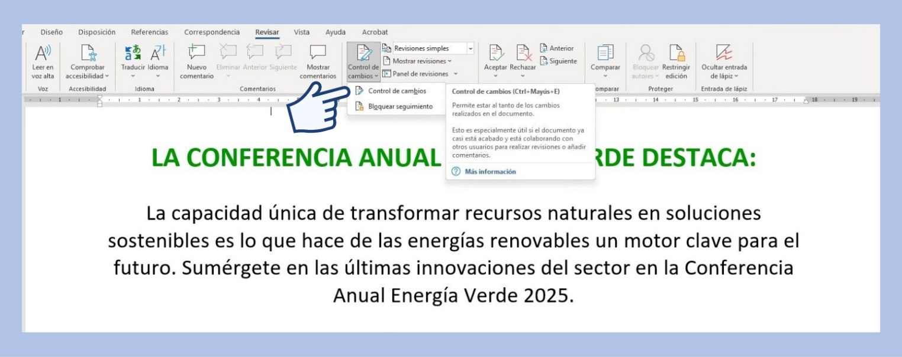
Revisar
Control de cambios activado en Word
Control de cambios.
Bloquear seguimiento.

Consejo: es posible personalizar la forma en que se muestran las maras (en globos, en línea, por color) desde la opción “Control de cambios”, “Opciones de control de cambios”.

5.2 Comentarios
La función de Comentarios permite agregar observaciones, sugerencias o aclaraciones sobre fragmentos específicos del texto sin modificarlos directamente.
Esta herramienta es especialmente útil para dar retroalimentación o hacer anotaciones colaborativas durante la revisión de documentos, garantizando que las ideas o propuestas de mejora queden registradas sin alterar el contenido original.
Para insertar un comentario:
- Seleccione la palabra, frase o párrafo sobre el cual desee hacer la anotación.
- Diríjase a la pestaña “Revisar” en la cinta de opciones.
- Haga clic en “Nuevo comentario”.
- Escriba la observación correspondiente en el margen derecho del documento.
Importante
Los comentarios no afectan el texto original y pueden responderse, editarse o eliminarse en cualquier momento. Esto los convierte en una herramienta ideal para procesos de revisión colectiva, tutorías, corrección de estilo o revisión técnica
Consejo: cuando varias personas colaboran en el mismo documento, cada comentario queda marcado con el nombre del revisor, lo que permite identificar fácilmente quién hizo cada aporte o sugerencia.

5.3 Comparación de documentos
La función Comparar documentos permite analizar dos versiones de un mismo archivo y visualizar sus diferencias de forma clara. Word genera un tercer documento que muestra los cambios detectados (inserciones, eliminaciones y modificaciones).
Para comparar dos documentos:
- Diríjase a la pestaña “Revisar”.
- Haga clic en “Comparar”.
- Seleccione el documento original y el documento modificado.
- Presione Aceptar para generar la comparación.
- Revise el documento combinado con las marcas de cambio visibles.
A continuación, se incluye la figura que corresponde a la herramienta de comparación de documentos, empleada para identificar diferencias entre versiones.
Figura 19. Ventana de comparación de documentos
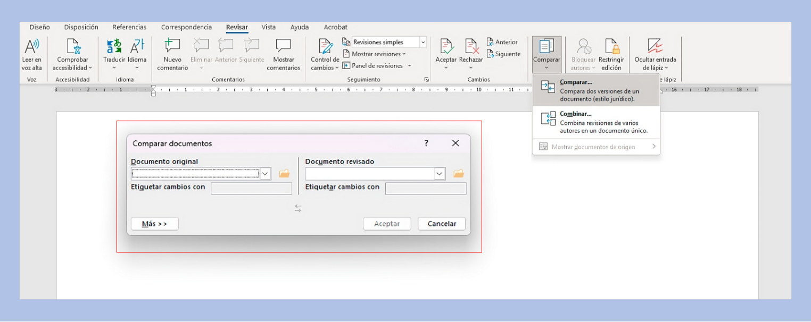
Ventana de comparación de documentos
Revisar.
Comparar.
Comparar documentos
Documento original Documento revisado.
Etiquetar cambios con… Etiquetar cambios con…
Más >>> Aceptar Cancelar.

Sugerencia: esta herramienta es útil cuando varias personas editan diferentes copias del mismo documento o cuando se quiere verificar qué cambios se hicieron enre versiones.

Ejercicio práctico 5
Por medio del siguiente video, podrá conocer paso a paso cómo activar el control de cambios, insertar comentarios y comparar documentos en Microsoft Word.
Video 6. Ejemplo práctico 5

Enlace de reproducción del video
Video 6. Síntesis del video: Ejemplo práctico 5
- Abra un documento en Microsoft Word.
- Active el Control de cambios desde la pestaña “Revisar”.
- Realice al menos dos modificaciones en el texto (una inserción y una eliminación).
- Inserte un comentario sobre un fragmento específico.
- Guarde este archivo como “Versión revisada”.
- Abra el archivo original y la versión revisada.
- Use la opción “Comparar” para generar un documento que muestre las diferencias.
- Revise las marcas de edición y comentarios en el documento comparado.
- Acepte o rechace al menos un cambio.

Síntesis
A lo largo de este componente formativo, se abordaron diferentes herramientas de Microsoft Word que facilitan la elaboración de documentos estructurados, claros y estandarizados.
Desde la inserción de tablas y figuras, pasando por la gestión de referencias y la generación de tablas de contenido, hasta el uso de plantillas y herramientas de revisión.
Estas funciones, al integrarse, permiten producir documentos profesionales, organizados y colaborativos.

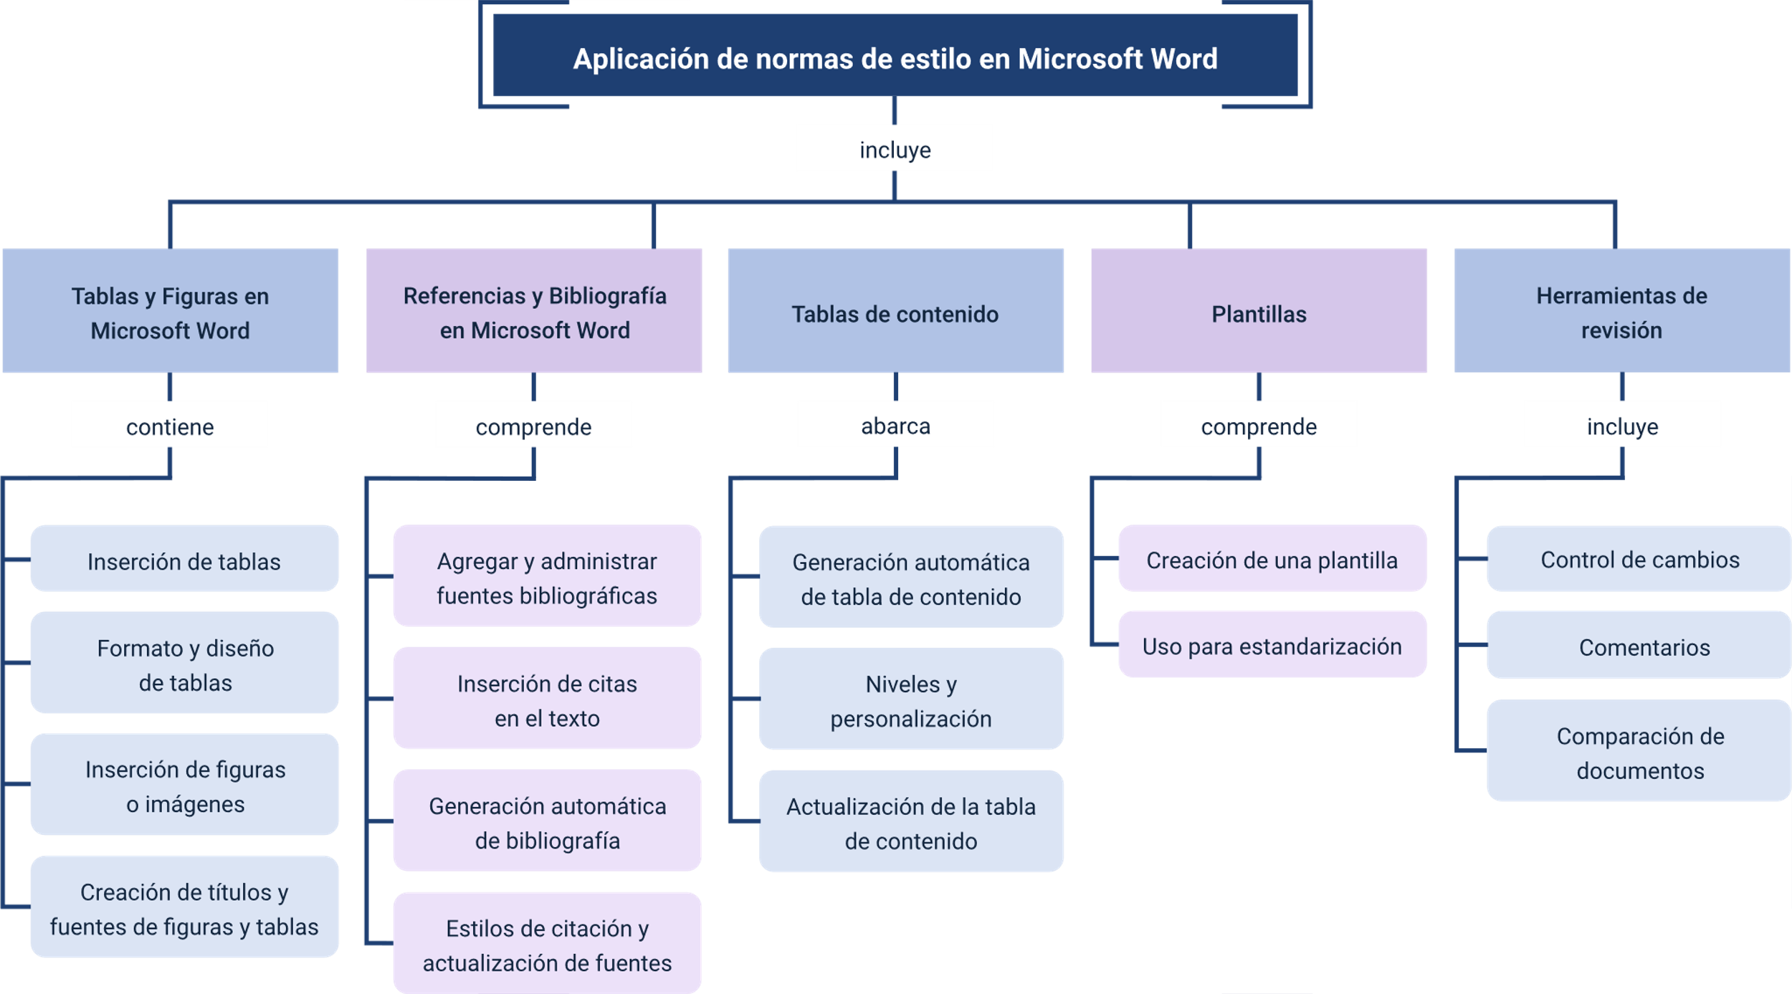

Material complementario
Tema | Referencia | Tipo de material | Enlace del recurso
Tablas y figuras. | Microsoft Support. (2023). Insertar y dar formato a tablas e imágenes. | Tutorial en línea. | https://support.microsoft.com/es-es/office/insertar-tablas-e-im%C3%A1genes-9e2be863-fcb8-4f20-af24-905121643da8
Figuras en Word. | Microsoft Learn. (2024). Imágenes y diagramas en Word. | Artículo técnico. | https://support.microsoft.com/es-es/office/insertar-im%C3%A1genes-3c51edf4-22e1-460a-b372-9329a8724344
Referencias y bibliografía. | Microsoft Support. (2023). Agregar citas y una bibliografía en Word. | Tutorial en línea. | https://support.microsoft.com/es-es/office/crear-una-bibliograf%C3%ADa-citas-y-referencias-17686589-4824-4940-9c69-342c289fa2a5
Tabla de contenido. | Microsoft Support. (2023). Insertar una tabla de contenido en Word. | Tutorial en línea. | https://support.microsoft.com/es-es/office/insertar-una-tabla-de-contenido-882e8564-0edb-435e-84b5-1d8552ccf0c0
Plantillas en Word. | Microsoft Learn. (2024). Working with templates in Word. | Artículo técnico. | https://learn.microsoft.com/en-us/office/troubleshoot/word/working-with-templates
Herramientas de revisión. | Microsoft Support. (2023). Rastrear cambios, comentarios y comparar documentos. | Tutorial en línea. | https://support.microsoft.com/es-es/office/realizar-un-seguimiento-de-los-cambios-en-word-197ba630-0f5f-4a8e-9a77-3712475e806a

Glosario
Ajustar texto: función que permite definir cómo fluye el texto alrededor de una imagen u objeto.
Bibliografía: lista de todas las fuentes citadas en un documento.
Comentarios: anotaciones o notas que se añaden a un documento para hacer sugerencias, preguntas o correcciones sin alterar el texto original.
Comparar documentos: herramienta que muestra diferencias entre dos versiones de un archivo.
Control de cambios: registro visible de inserciones, eliminaciones y modificaciones realizadas a un documento.
DOTX: extensión de archivo para plantillas de Word sin macros.
Estilo de título: formato predefinido usado para jerarquizar encabezados (Título 1, Título 2…).
Figura: elemento gráfico (imagen, diagrama, captura) que complementa el texto.
Fuente bibliográfica: recurso de donde se extrae información (libro, artículo, web, etc.).
Gestor de fuentes: herramienta de Word para crear, editar y reutilizar referencias.
Plantilla: documento base con estructura y estilos reutilizables.
Reutilización: uso repetido de una plantilla o elemento sin alterar el original.
Tabla: estructura de filas y columnas para organizar información.
Tabla de contenido: índice automático generado a partir de estilos de título.
Título de figura: leyenda breve y numerada que identifica una figura o tabla.

Referencias bibliográficas
Microsoft Learn. (2023). Agregar citas y una bibliografía en Word. Microsoft.
https://support.microsoft.com/es-es/office/crear-una-bibliografía-citas-y-referencias-17686589-4824-4940-9c69-342c289fa2a5
Microsoft Learn. (2023). Comparar y combinar documentos en Word. Microsoft.
https://support.microsoft.com/es-es/topic/comparar-y-combinar-dos-versiones-de-un-documento-f5059749-a797-4db7-a8fb-b3b27eb8b87e
Microsoft Support. (2023). Insertar una tabla de contenido en Word. Microsoft.
https://support.microsoft.com/es-es/office/insertar-una-tabla-de-contenido-882e8564-0edb-435e-84b5-1d8552ccf0c0
Microsoft Support. (2023). Rastrear cambios en Word. Microsoft.
https://support.microsoft.com/es-es/office/rastrear-cambios-en-word-197ba630-0f5f-4a8e-9a77-3712475e806a
Microsoft Support. (2023). Rastrear cambios, comentarios y comparar documentos. Microsoft.
https://support.microsoft.com/es-es/office/track-changes-and-view-add-or-edit-comments-56343a35-b64c-4aeb-ac5b-d1bdb979490a

Créditos
Nombre | Cargo | Centro de Formación y Regional
Milady Tatiana Villamil Castellanos | Responsable Ecosistema de Recursos Educativos Digitales (RED) | Dirección General
Diana Rocio Possos Beltrán | Responsable de línea de producción | Centro de Comercio y Servicios - Regional Tolima
Deivis Eduard Ramírez Martínez | Experto temático | Centro de Comercio y Servicios - Regional Tolima
Andrés Felipe Velandia Espitia | Evaluador instruccional | Centro de Comercio y Servicios - Regional Tolima
Oscar Iván Uribe Ortiz | Diseñador web | Centro de Comercio y Servicios - Regional Tolima
José Jaime Luis Tang Pinzón | Diseñador web | Centro de Comercio y Servicios - Regional Tolima
Lina Marcela Pérez Manchego | Diseñador web | Centro de Comercio y Servicios - Regional Tolima
Francisco José Vásquez Suárez | Desarrollador full stack | Centro de Comercio y Servicios - Regional Tolima
Gilberto Junior Rodríguez Rodríguez | Animador y productor | Centro de Comercio y Servicios
Norma Constanza Morales Cruz | Evaluadora de contenidos inclusivos y accesibles | Centro de Comercio y Servicios - Regional Tolima
Javier Mauricio Oviedo | Validador y vinculador de recursos educativos digitales | Centro de Comercio y Servicios - Regional Tolima

